PENDAMPINGAN PENILAIAN STATUS HIDRASI MENINGKATKAN PENGETAHUAN DAN ASUPAN CAIRAN ATLET SEPAKBOLA U13-18 DI JAKARTA BARAT

Anna Fitriani¹, Rismawati Pangestika²
¹Prodi S1 Ilmu Gizi, Universitas Muhammadiyah Prof. Dr. Hamka, annafitriani@uhamka.ac.id
²Prodi S1 Kesehatan Masyarakat, Universitas Muhammadiyah Prof. Dr. Hamka, rismawati_pangestika@uhamka.ac.id

ABSTRAK
Abstrak: Dehidrasi pada atlet tidak hanya menurunkan fungsi kognitif dan fisiologis yang mengganggu performa olahraga, melainkan juga berdampak fatal seperti heat illness dan heat stroke. Pada olahraga dengan durasi lebih dari 30 menit seperti sepakbola, dehidrasi menjelang, saat dan setelah pertandingan dan latihan akan menurunkan kinerja atlet. Salah satu penyebab dehidrasi atlet usia muda adalah kurangnya asupan cairan akibat rendahnya pengetahuan terkait hidrasi. Penelitian sebelumnya menunjukkan bahwa edukasi hidrasi pada atlet mampu meningkatkan asupan cairan. Oleh karena itu dilakukanlah PKM ini dengan melakukan pendampingan penilaian status hidrasi guna mencegah dehidrasi pada atlet sepak bola usia 14-18 tahun di Laskar Muda FC Jakarta Barat. Tujuan kegiatan ini adalah peningkatan pengetahuan dan asupan cairan atlet. Metode PKM yang akan digunakan adalah penyuluhan, pelatihan pengukuran tingkat dehidrasi, penyebaran media poster dan stiker urine colour chart. Terjadi peningkatan rerata skor pengetahuan atlet dari pretest ke postest secara signifikan (57,34 ± 11,34 menjadi 85,20 ± 14,63; P value=0,000) dan penurunan proporsi atlet dengan asupan cairan kurang dari 67,5% menjadi 39,3%.
Kata Kunci: atlet, edukasi, cairan, hidrasi, sepak bola

Abstract: Dehydration in athletes not only decreases cognitive and physiological functions that interfere with sports performance, but also has fatal consequences such as heat illness and heat stroke. In sports with a duration of 30 minutes such as football, longer dehydration, during and after matches and training will reduce athlete performance. One of the causes of dehydration in young athletes is lack of fluid intake due to low hydration. Previous research has shown that hydration education in athletes can increase fluid intake. Therefore, this PKM was carried out by providing assistance in assessing hydration status to prevent dehydration in soccer athletes aged 14-18 years at Laskar Muda FC, West Jakarta. The purpose of this activity is to increase the knowledge and fluid intake of athletes. The PKM method that will be used is counseling, training on measuring the level of dehydration, distributing poster media and urine color chart stickers. There was a significant increase in the average knowledge score of athletes from pretest to posttest (57.34 ± 11.34 to 85.20 ± 14.63; P value = 0.000) and a decrease in the proportion of athletes with fluid intake less than 67.5% to 39, 3%.
Keywords: athlete, education, fluid replacement, hydration, soccer
 | Article History:  Received: DD-MM-20XX  Revised : DD-MM-20XX  Accepted: DD-MM-20XX  Online : DD-MM-20XX | This is an open access article under the  CC–BY-SA license

- LATAR BELAKANG
Bagi atlet dengan lama latihan melebihi 30 menit seperti atlet sepak bola, asupan cairan yang tidak cukup menyebabkan dehidrasi yang kemudian menurunkan performa Latihan [1]. Hubungan dehidrasi dengan performa berlangsung melalui mekanisme penurunan fungsi kognitif akibat dehirasi [2]. Sebuah penelitian pada atlet sepak bola menunjukkan bahwa dehidrasi mengganggu konsentrasi atlet dalam pengambilan keputusan di saat-saat penting selama pertandingan [3]. Tidak hanya menurunkan performa, dehidrasi pada atlet juga bahkan dapat berakibat fatal seperti heat stroke dan heat illness [4].
Selama berolahraga, konsumsi asupan cairan secara efektif dapat menggantikan kehilangan cairan melalui keringat yang berlebih [5] . Hal ini mutlak diperlukan demi performa aerobik dan anaerobik yang optimal [6]. Hal ini karena rendahnya ketersediaan asupan cairan di dalam tubuh atlet dapat mengakibatkan dehidrasi yang selanjutnya mengganggu performa. Menurut penelitian yang dilakukan oleh Dieny & Putriana (2016) diketahui bahwa terdapat hubungan antara asupan cairan dengan performa atlet, di mana atlet yang mengonsumsi cairan dengan tepat sebelum, selama, dan setelah Latihan dapat menjaga status hidrasi sehingga menunjang performa mereka.
Kondisi atlet sepak bola dengan latihan yang keras sering kali menyebabkan atlet mudah lelah dan mengalami dehidrasi sehingga menurunkan performanya (Bryantara, 2016). Penelitian yang dilakukan oleh Berta Yurezka, Laksmi Widajanti (2017) pada Pusat Pendidikan dan Latihan Olahraga Pelajar (PPLP) di Jakarta, menyatakan bahwa dari 30 orang yang dijadikan sampel, sebagian besar pemain memperoleh hasil significant dehydration (70%) dan sisanya mengalami minimal dehydration (30%). Sehingga, apabila kehilangan cairan sebanyak 1 -2 % dari massa berat tubuh, maka akan berdampak terhadap rasa haus yang intens, hilang selera makan, gelisah, denyut jantung naik, dan menurunnya penampilan saat olahraga sebesar 10% [9].
Salah satu faktor utama dehidrasi pada atlet sepakbola usia muda adalah rendahnya asupan cairan sebelum, saat dan setelah latihan. Di Eropa, penelitian pada atlet sepak bola muda yang sedang menjalani sesi training berturutan menunjukkan bahwa asupan cairan yang diminum sesuai kebutuhan selama latihan mampu mencegah terjadinya dehidrasi berat (≥2% kehilangan massa tubuh) setelah latihan [10].
Salah satu cara meningkatkan asupan cairan atlet selama latihan adalah dengan edukasi tentang pentingnya monitoring urin secara mandiri menggunakan urine colour chart yang dikembangkan oleh Lawrence Armstrong et.al. [9]. Penelitian di Amerika pada atlet usia muda berhasil membuktikan bahwa edukasi menggunakan urine colour chart mampu meningkatkan status hidrasi dan performa [11]. Selain itu, penggunaan urine colour chart sebagai upaya monitoring mandiri yang sederhana dan mudah digunakan bagi atlet ternyata juga dapat digunakan untuk memprediksi tingkat konsentrasi urin, di mana tingkat kesamaannya mencapai 70% bila dibandingkan dengan hasil metode gold standard urine specific gravity (USG) [12].
Rendahnya pengetahuan dan kesadaran atlet untuk memenuhi kebutuhan cairan di lapangan menjadi penyebab utama rendahnya asupan cairan selama berlatih. Sebuah penelitian di Amerika pada 271 atlet track and field thrower menunjukkan bahwa 97,3% responden mengetahui bahwa dehirasi dapat menurunkan perfoma olahraga, namun 50,5% responden sangat yakin bahwa satu-satunya indikator dehidrasi adalah rasa haus [13]. Padahal, rasa haus bukan merupakan indikator dehidrasi yang baik [14]. Hasil penelitian ini juga menunjukkan bahwa skor pengetahuan berkorelasi secara kuat dengan jumlah air yang dikonsumsi selama latihan (r = 0,7, p value<0,05) [13].
Waktu latihan yang panjang dengan jeda istirahat yang minimal menyebabkan atlet kesulitan menyeimbangkan kebutuhan cairannya. Penelitian pendahuluan kami pada atlet sepak bola usia 14-18 tahun Laskar Muda FC menemukan bahwa 27,5% atlet mengalami dehidrasi disebabkan 67,5% atlet memiliki asupan cairan yang kurang pasca latihan. Asupan rata-rata cairan atlet setelah latihan hanya mencapai 383,25 ± 59,6 ml, padahal kehilangan cairan saat bertanding mencapai rata-rata 450 ml. Jumlah cairan yang mereka minum jauh di bawah rekomendasi yang seharusnya sekitar 1,5 liter per kg berat badan yang hilang setelah latihan atau sekitar 675 ml [15].
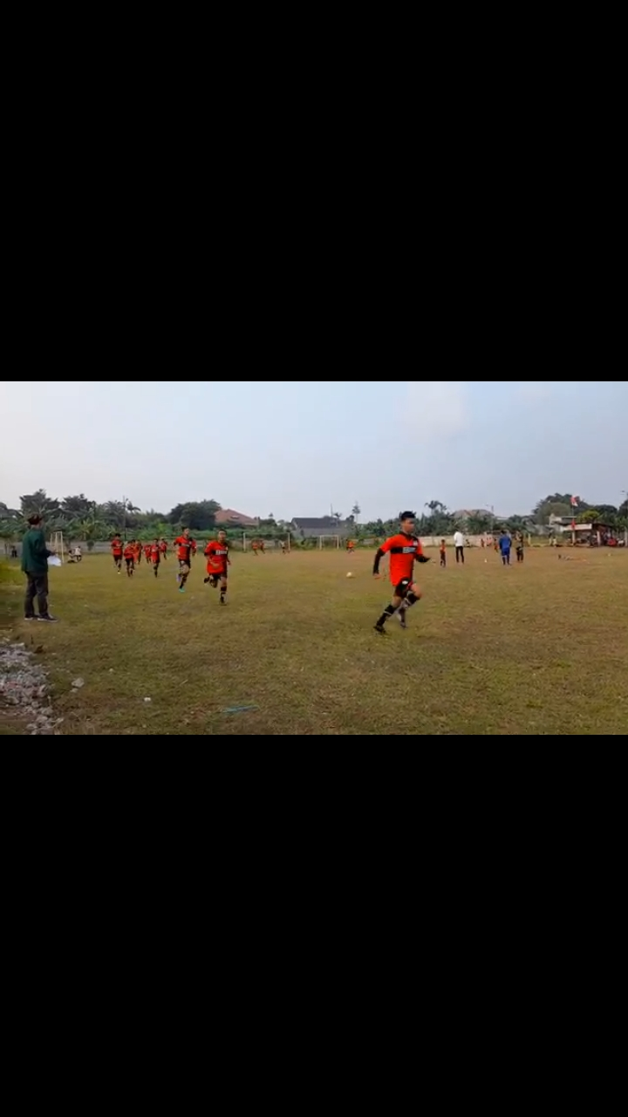
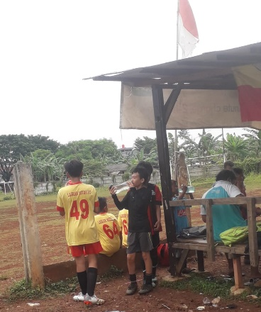
Gambar 1. Suasana Latihan yang Panas di Siang Hari dengan Minimnya
Fasilitas Minum

Oleh karena itu dilakukanlah program kemitraan masyarakat ini yang bertujuan untuk memberikan pendampingan penilaian status hidrasi guna mencegah dehidrasi pada atlet sepak bola di Laskar Muda FC di Jakarta. PKM ini dilakukan dengan metode penyuluhan menggunakan media paparan, poster dan stiker.
- METODE PELAKSANAAN
- Subjek
Subjek adalah seluruh atlet sepakbola U13-18 yang merupakan anggota klub Laskar Muda FC Jakarta Barat yang berjumlah 28 orang. Subjek terdiri dari siswa sekolah dasar dan sekolah menegah atas dengan usia termuda 12 tahun dan tertua 17 tahun. Tidak hanya berasal dari Jakarta, melainkan juga dari Depok, Bekasi dan Tangerang.

- Metode
Seiring dengan level pandemi COVID-19 di DKI Jakarta, kegiatan dilaksanakan secara luring. Secara umum, kegiatan terdiri dari survey awal untuk pre-test asupan cairan dan pengetahuan, dilanjutkan dengan edukasi penilaian status hidrasi dan praktik penentuan kebutuhan cairan dan diakhiri dengan post-test pengetahuan dan asupan cairan. Asupan cairan dihitung dengan mencatat cairan yang diminum setelah latihan hingga 2 jam berikutnya. Perubahan asupan cairan sebelum dan sesudah intervensi dihitung. Tingkat pengetahuan dinilai dengan 10 pertanyaan terkait hidrasi, dehidrasi, anjuran cairan olahraga dan kaitan hidrasi dengan kesehatan. Edukasi disampaikan menggunakan media audio visual dan poster oleh narasumber dari Fakultas Ilmu-Ilmu Kesehatan UHAMKA.

Metode pelaksanaan secara gamblang dijelaskan dalam tabel 1.

Tabel 1. Metode Pelaksanaan

No. | Tahap Kegiatan | Input | Metode | Output
 | PERSIAPAN
1 | Survey awal (Baseline) | - Kuesioner  - Form observasi | - Pengisian gform  - Pengukuran jumlah cairan yang dikonsumsi | - Data pengetahuan  - Data asupan cairan
2 | Rapat tim dengan mitra | - Paparan masalah mitra  - Paparan solusi yang ditawarkan  - Usulan kegiatan  - Kebutuhan SDM, sarpras, media dan lain-lain | Focus group discussion (FGD) secara online dan offline (bila diperlukan) | - Surat Mitra  - Kesepakatan jenis kegiatan, time line, sarana dan prasarana, SDM
3 | Persiapan sarpras | - Materi dan media edukasi  - Timbangan digital | Focus group discussion (FGD) secara online dan offline (bila diperlukan) | - Media edukasi poster, stiker dan paparan  - Timbangan digital
 | BRIEFING TIM
4 | Briefing tim inti dengan mahasiswa | Metaplan dan timeline PKM | Focus group discussion (FGD) secara online dan offline (bila diperlukan) | Tim inti dan mahasiswa memahami metaplan dan memposisikan target job desk masing-masing sesuai timeline PKM
5 | Briefing mitra | Tim inti dan mitra | Focus group discussion (FGD) secara online dan offline (bila diperlukan) | Mitra (atlet, pelatih dan manajemen) memahami job desk dan timeline
 | PELAKSANAAN
6 | Edukasi penilaian status hidrasi dengnan pengenalan stiker Urine Colour Chart dan penghitungan selisih berat badan untuk menentukan kebutuhan cairan pasca latihan | Tim inti, atlet, pelatih, official | Pemaparan materi oleh narsum profesional | Minimal 60% responden memiliki pengetahuan dan sikap yang baik
 | MONITORING
7 | Monitoring pengetahuan | Kuesioner pre dan postest | Monitoring offline | Laporan monitoring
8 | Monitoring asupan cairan | Form monitoring | Monitoring offline | Laporan monitoring
 | EVALUASI
9 | Evaluasi pengetahuan | Software analisis | Analisis uji t independent | Penulisan hasil dan pembahasan
10 | Evaluasi asupan cairan | Bukti monitoring | Analisis kualitatif | Penulisan hasil dan pembahasan

- HASIL DAN PEMBAHASAN
      - Gambaran Mitra
Laskar Muda FC merupakan klub sepakbola usia muda yang dikelola oleh swasta yang dengan tujuan mengasah potensi bibit unggul atlet sepak bola Indonesia. Para siswa anggota klub berlatih di lapangan Wijaya Kusuma, Kemanggisan, Slipi, Jakarta Barat. Terdapat 5 kelompok usia siswa yang mengikuti pelatihan di klub ini, yakni U-10 (7-10 tahun), U-12 (11-12 tahun), U-14 (13-14 tahun), U-16 (15-16 tahun), dan usia 17 tahun ke atas. Siswa tidak hanya berasal dari Jakarta, melainkan juga dari Depok, Bekasi dan Tangerang.
Lapangan Wiaya Kusuma yang menjadi tempat berlatih merupakan milik PEMDA DKI Jakarta. Lapangan ini merupakan lapangan terbuka (outdoor) sehingga panas terik matahari di siang hari akan sangat terasa menyengat dan memicu pengeluaran keringat secara berlebihan. Bagi atlet, latihan dengan intensitas tinggi dan diperparah dengan kondisi lingkungan yang panas akan meningkatkan level dehidrasi sehingga asupan cairan harus adekuat. Sayangnya, pihak pengelola dan klub tidak menyediakan air minum gratis bagi siswa. Padahal, pengeluaran keringat saat latihan sepakbola selama 2 jam dapat mencapai 1 liter lebih. Terlebih, kelembaban yang tinggi di DKI Jakarta menambah risiko dehidrasi.

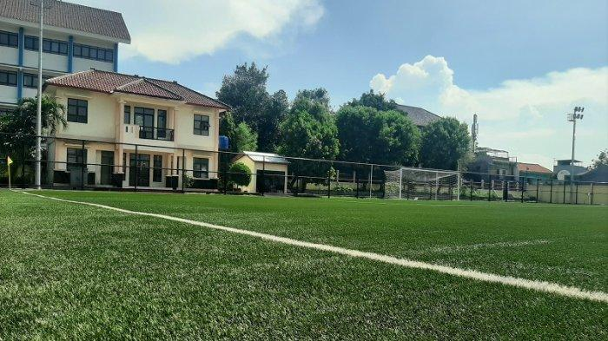
Gambar 2. Lapangan Outdoor Sepakbola Wijaya Kusuma Beserta Gedung Pengelola

      - Karakteristik Subjek
- Seluruh subjek berjenis kelamin laki-laki, berjumlah 28 orang, terdiri dari atlet sepakbola U13-18 yang sebelumnya menjadi subjek penelitian status hidrasi. Seluruhnya merupakan siswa sekolah dasar dan menengah yang memanfaatkan waktu pulang sekolah dengan berlatih sepakbola di klub. Rata-rata usia adalah 15 ± 1,31 tahun. Subjek diminta kesediannya untuk menjadi sasara edukasi sekaligus pengambilan data asupan cairan serta perubahan berat badan sebelum dan setelah latihan. Pada saat penimbangan, subjek diminta untuk menggunakan pakaian seminimal mungkin dengan jenis yang sama pada penimbangan sebelum dan setelah latihan. Setelah mendapat edukasi, subjek diminta untuk mengecek warna urin sebelum latihan dan mencocokkannya dengan warna pada stiker warna urin. Mereka dianjurkan mengonsumsi cairan sebelum latihan sesuai dengan derajat dehidrasi yang dialami menurut stiker warna urin. Setelah itu, subjek melakukan latihan sepak bola seperti biasa dengan durasi 2 jam. Subjek bebas untuk minum, baik pada saat maupun setelah latihan. Jumlah cairan yang dikonsumsi oleh subjek pada sebelum, saat dan setelah latihan dicatat oleh enumerator.

      - Gambaran Pelaksanaan

Kegiatan 1: Survey Awal dan Persiapan
- Survey awal/Penelitian Baseline
Penelitian dilakukan terhadap 28 atlet yang menjadi sasaran edukasi. Penelitian baseline terdiri dari pengukuran berat badan sebelum dan setelah latihan serta pencatatan jumlah cairan yang dikonsumsi sebelum, saat dan setelah latihan. Pengukuran berat badan sebelum dan setelah latihan bertujuan untuk memperkirakan jumlah asupan cairan yang dibutuhkan pasca latihan, di mana setiap kehilangan 1 gram berat badan setara dengan kehilangan 1 ml cairan tubuh [16]. Rata-rata kehilangan berat badan setelah latihan sebesar 0,45 ± 0,08 kg. Namun, rata-rata asupan cairan setelah latihan lebih rendah dari rata-rata kehilangan berat badan, yakni sebesar 412,38 ± 109,23 ml. Hasilnya menunjukkan bahwa 67,5% atlet tidak mengonsumsi cairan sesuai kebutuhan pasca latihan.

- Persiapan Sarana Edukasi dan Briefing Tim
Persiapan dilaksanakan secara daring di mana masing-masing tim mengerjakan tugasnya masing-masing seperti membuat media, kuesioner pretest dan postest, spanduk, poster, dan stiker Urine Colour Chart. Briefing juga dilakukan secara daring guna melaksanakan rapat-rapat persiapan dan koordinasi.

Kegiatan 2: Edukasi Urine Colour Chart
- Pembukaan dan Pre-test
Kegiatan edukasi dilaksanakan pada tanggal 22 Juli 2022. Kegiatan dibuka oleh ketua pengabdian masyarakat dan pelatih Laskar Muda FC. Registrasi peserta dilakukan melalui gform yang disebar secara online melalui social media whatsapp. Peserta dipersilahkan mengambil sport drink yang disediakan sebagai bentuk dukungan peningkatan asupan cairan selama latihan. Sebelum edukasi dilaksanakan, subjek mengisi 10 pertanyaan terkait hidrasi (efek, manfaat, kebutuhan, cara penilaian). Hasil pretest ditemukan bahwa rerata skor pengetahuan adalah 57,34 ± 11,34.

- Kegiatan inti
Kegiatan inti terdiri dari 3 bagian yakni:
- Materi dari narasumber Anna Fitriani, SKM, MKes. “Pencegahan dehidrasi melalui pengecekan urin dan perubahan berat badan”. Materi ini disampaikan selama 30 menit. Garis besar materi berisi tentang efek latihan terhadap cairan tubuh, efek dehidrasi, penilaian status hidrasi dan pencegahan dehidrasi. Materi disampaikan dengan media tayang power point. Selama penayangan, beberapa peserta mengajukan pertanyaan seperti jenis minuman yang sesuai, jumlah minuman sebelum, saat dan setelah latihan.
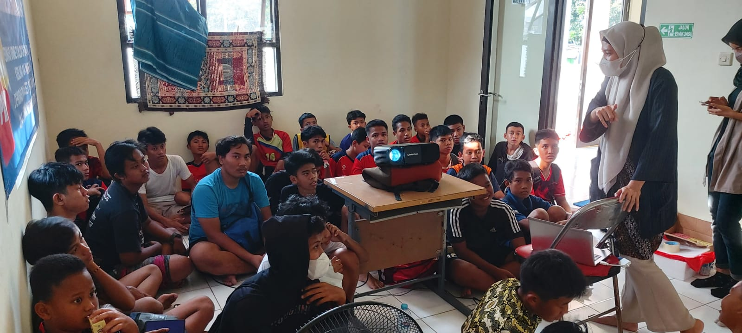
Gambar 3. Pemaparan Materi oleh Ibu Anna Fitriani, SKM, MKM

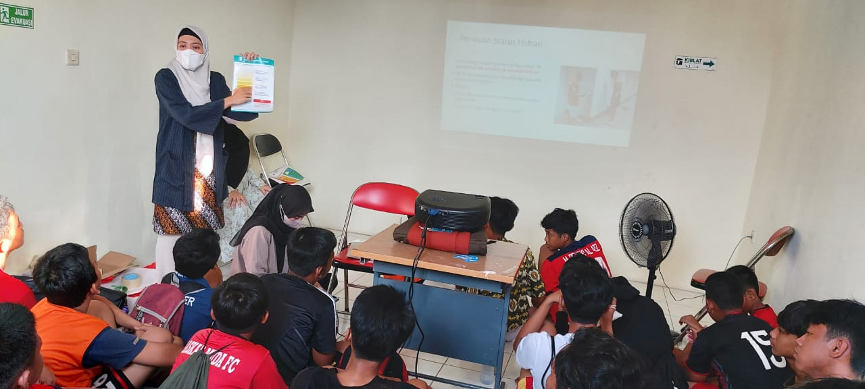
Gambar 4. Pemaparan Materi oleh Ibu Anna Fitriani, SKM, MKM

- Materi dari narasumber Rismawati Pangestika, MPH “Menyiasati lingkungan untuk mencegah dehidrasi”. Materi ini disampaikan selama 15 menit dengan media poster. Garis besar materi berisi tentang cara pencegahan dehidrasi mulai dari individu, hingga lingkungan fisik.

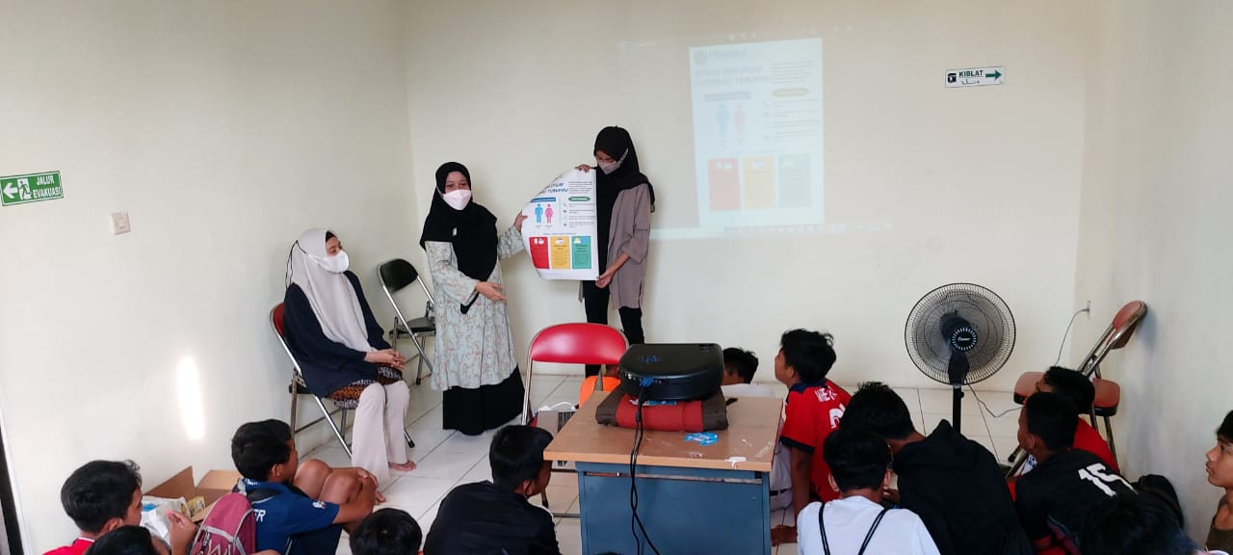
Gambar 5. Penjelasan Rismawati Pangestika, MPH

- Postest
Sama halnya dengan pretest, subjek mengisi 10 pertanyaan melalui gform secara online. Jumlah soal dan isi pertanyaan sama persis dengan pretest. Rerata skor postest adalah 85,20 ± 14,63. Terlihat adanya peningkatan signifikan dari pre-test ke postest dengan P value 0,000.

- Penutup
Kegiatan ditutup dengan pengumuman 3 skor postest tertinggi. Setelah itu, subjek melakukan pengecekan urin dengan stiker UCC dan mengonsumsi cairan sesuai dengan derajat dehidrasi yang dialami.

Kegiatan 3: Pelatihan Penentuan Kebutuhan Cairan Pasca Latihan
Seluruh subjek dilatih untuk menentukan kebutuhan cairan pasca latihan dengan menghitung selisih berat badan sebelum dan setelah latihan. Berlandaskan teori bahwa setiap 1 gr kehilangan berat badan setara dengan 1 ml cairan yang hilang, maka subjek dianjurkan untuk mengonsumsi cairan sejumlah berat badan yang hilang pasca latihan. Sebagai contoh, bila subjek mengalami kehilangan berat badan sebesar 1,5 kg setelah latihan, maka hendaknya atlet tersebut mengonsumsi cairan sebanyak 1,5 liter sebagai ganti cairan yang hilang slama latihan. Dua orang mahasiswa FIKES UHAMKA bertugas sebagai instruktur dalam pelatihan ini.

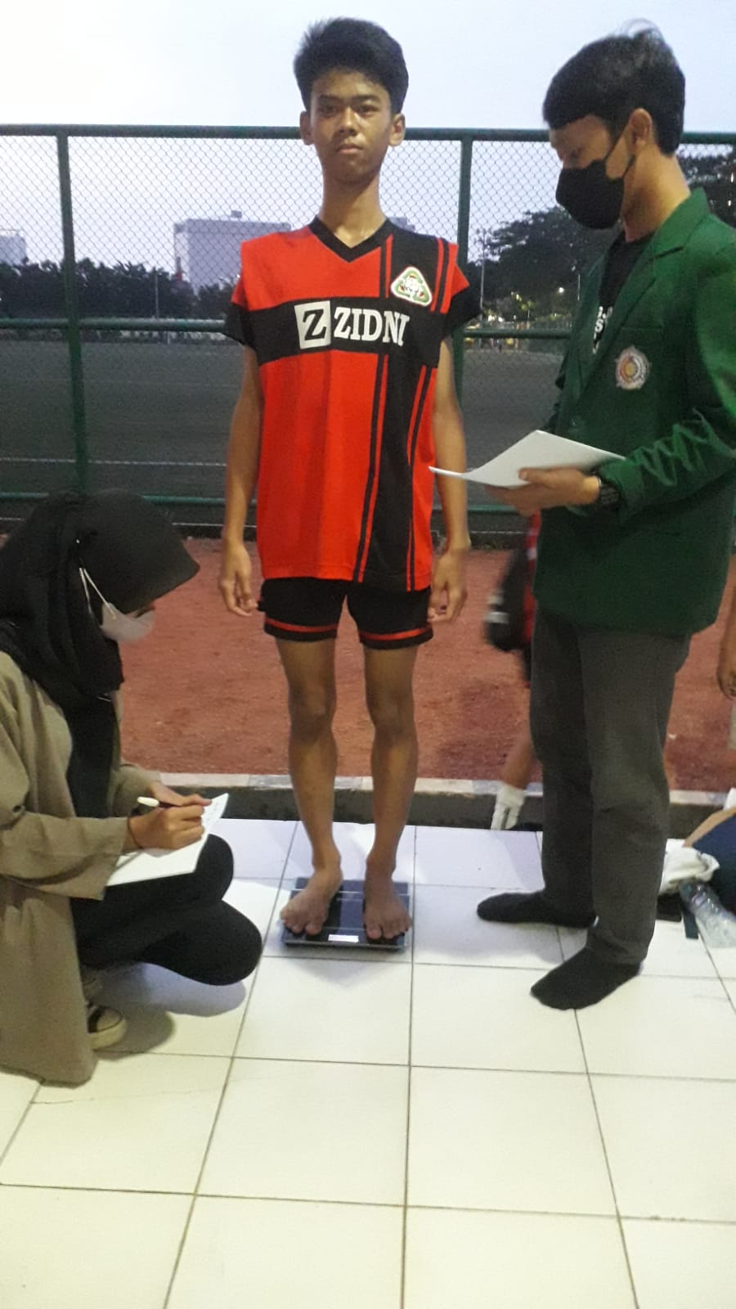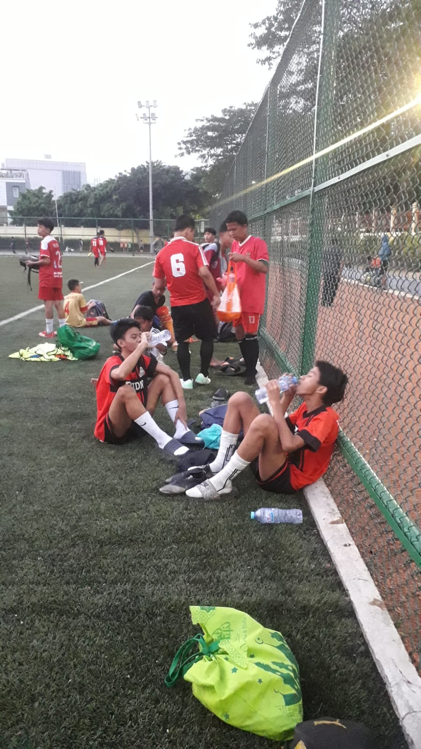
Gambar 6. Monitoring Pasca Pendampingan
Kiri: Penimbangan berat badan sebelum dan setelah latihan
Kanan: Atlet mengonsumsi cairan pasca latihan

Kegiatan 4: Evaluasi Kegiatan
Evaluasi hasil kegiatan ini ditujukan tidak hanya untuk melihat peningkatan pengetahuan, melainkan juga untuk melihat konsumsi cairan dan derajat dehidrasi. Berikut ini evaluasi tingkat pengetahuan, konsumsi cairan dan derajat dehidrasi atlet sebelum dan setelah kegiatan.

- Evaluasi pengetahuan

Tabel 2. Perbedaan Rerata Pretest dan Postest
Variabel | Pretest  (Mean ± SD) | Postest  (Mean ± SD) | P Value
Pengetahuan | 57,34 ± 11,34 | 85,20 ± 14,63 | 0,000

Hasil analisis menunjukkan adanya peningkatan signifikan secara statistik dari pengetahuan pretest ke postest. Peningkatan ini didukung faktor bahwa usia subjek termasuk usia sekolah yang mudah menyerap ilmu disbanding usia lainnya [17]. Selain itu, penyampaian menarik dengan media visual power point dan poster juga meningkatkan daya terima informasi oleh subjek dan keaktifan mereka dalam bertanya [18].

- Evaluasi konsumsi cairan
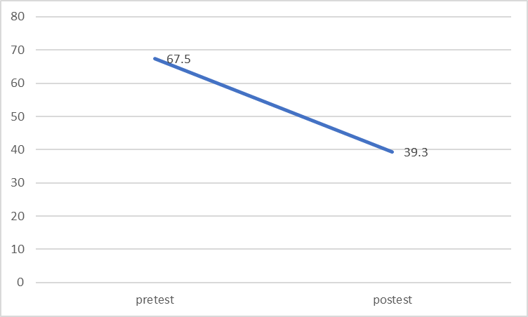
Gambar 7. Proporsi Subjek dengan Konsumsi Cairan Kurang (%)
antara sebelum dan setelah kegiatan

Hasil analisis menunjukkan terjadinya penurunan proporsi responden dengan asupan cairan yang kurang pasca latihan. Penentuan level asupan cairan ini didasarkan pada data asupan cairan yang dikonsumsi pasca latihan yang dibandingkan dengan kehilangan berat badan saat latihan. Subjek yang asupan cairannya kurang dari berat badan yang hilang dikategorikan sebagai subjek dengan asupan cairan “kurang” dan sebaliknya. Hal ini menunjukkan bahwa kegiatan edukasi berhasil menurunkan proporsi partisipan dengan asupan cairan yang kurang.

- SIMPULAN DAN SARAN

Beberapa kesimpulan dapat diambil dari pengabdian masyarakat ini, antara lain:
- Terjadi peningkatan rerata skor pengetahuan atlet dari pretest ke postest secara signifikan (57,34 ± 11,34 menjadi 85,20 ± 14,63; P value=0,000)
- Terjadi penurunan proporsi atlet dengan asupan cairan kurang dari 67,5% menjadi 39,3%

Beberapa saran yang dapat diusulkan dari pengabdian masyarakat ini antara lain:

Bagi atlet U13-18 Laskar Muda FC
- Diharapkan atlet membiasakan mengecek status dehidrasi sebelum latihan dengan stiker UCC dan mengonsumsi cairan bila urin masih berwarna pekat (level 4 dst)
- Diharapkan atlet mengonsumsi cairan sebanyak setengah hingga 1 gelas tiap 20 menit saat latihan untuk menghindari dehidrasi berlebihan
- Diharapkan atlet menimbang berat badan sebelum dan setelah latihan guna menentukan kebutuhan cairan pasca latihan serta mengonsumsi cairan dengan jumlah yang sesuai dengan berat badan yang hilang

Bagi pengelola Laskar Muda FC
- Diharapkan menyediakan minuman bagi atlet untuk dikonsumsi kapan pun dibutuhkan
- Diharapkan memberi waktu istirahat di sela-sela latihan untuk memberikan kesempatan atlet minum

UCAPAN TERIMA KASIH
Ucapan terimakasih penulis sampaikan kepada Lembaga Pengabdian dan Pemberdayaan (LPPM) UHAMKA yang telah mendanai kegiatan ini. Terimakasih yang tidak terhingga juga penulis sampaikan kepada atlet, pelatih dan official Laskar Muda FC yang telah berpartisipasi aktif dalam kegiatan ini.

DAFTAR RUJUKAN

[1] A. Carlton and R. M. Orr, “The effects of fluid loss on physical performance: A critical review,” J. Sport Heal. Sci., vol. 4, no. 4, pp. 357–363, 2015, doi: 10.1016/j.jshs.2014.09.004.
[2] A. Adan, “Cognitive performance and dehydration,” J. Am. Coll. Nutr., vol. 31, no. 2, pp. 71–78, 2012, doi: 10.1080/07315724.2012.10720011.
[3] L. S. Fortes, J. R. A. Nascimento-Júnior, A. L. Mortatti, D. R. A. A. de Lima-Júnior, and M. E. C. Ferreira, “Effect of Dehydration on Passing Decision Making in Soccer Athletes,” Res. Q. Exerc. Sport, vol. 89, no. 3, pp. 332–339, 2018, doi: 10.1080/02701367.2018.1488026.
[4] A. W. Nichols, “Heat-related illness in sports and exercise,” Curr. Rev. Musculoskelet. Med., vol. 7, no. 4, pp. 355–365, 2014, doi: 10.1007/s12178-014-9240-0.
[5] M. H. S. T. Penggalih, M. Juffrie, T. Sudargo, and Z. M. Sofro, “Status Hidrasi Mempengaruhi Profil Tekanan Darah pada Atlet Sepakbola Remaja,” J. Indones. Nutr. Assoc., vol. 2, no. 39, pp. 93–102, 2016.
[6] M. H. S. T. Penggalih, M. Juffrie, T. Sudargo, and Z. M. Sofro, “Pola Konsumsi Atlet Sepakbola Remaja di Indonesia,” J. Gizi Klin. Indones., vol. 15, no. 3, p. 101, 2019, doi: 10.22146/ijcn.41185.
[7] F. F. Dieny and D. Putriana, “Status hidrasi sebelum dan sesudah latihan atlet sepak bola remaja,” J. Gizi Indones. (The Indones. J. Nutr., vol. 3, no. 2, pp. 86–93, 2016, doi: 10.14710/jgi.3.2.86-93.
[8] M. I. K. Berta Yurezka, Laksmi Widajanti, “Pemenuhan Kebutuhan Cairan Dan Status Hidrasi Setelah Latihan Pada Atlet Renang Di Kota Semarang,” J. Kesehat. Masy., vol. 5, no. 4, pp. 622–628, 2017.
[9] L. E. Armstrong, “Assessing Hydration Status: The Elusive Gold Standard,” J. Am. Coll. Nutr., vol. 26, no. 5, pp. 575S-584S, 2007, doi: 10.1080/07315724.2007.10719661.
[10] S. M. Phillips, D. Sykes, and N. Gibson, “Hydration status and fluid balance of elite European youth soccer players during consecutive training sessions,” J. Sport. Sci. Med., vol. 13, no. 4, pp. 817–822, 2014.
[11] S. A. Kavouras et al., “Educational intervention on water intake improves hydration status and enhances exercise performance in athletic youth,” Scand. J. Med. Sci. Sport., vol. 22, no. 5, pp. 684–689, 2012, doi: 10.1111/j.1600-0838.2011.01296.x.
[12] F. C. Wardenaar, D. Hoogervorst, J. J. Versteegen, N. van der Burg, K. J. Lambrechtse, and C. C. W. G. Bongers, “Real-Time Observations of Food and Fluid Timing During a 120 km Ultramarathon,” Front. Nutr., vol. 5, no. May, pp. 1–9, 2018, doi: 10.3389/fnut.2018.00032.
[13] L. W. Judge et al., “Hydration to Maximize Performance and Recovery: Knowledge, Attitudes, and Behaviors among Collegiate Track and Field Throwers,” J. Hum. Kinet., vol. 79, no. 1, pp. 111–122, 2021, doi: 10.2478/hukin-2021-0065.
[14] W. M. Adams, L. W. Vandermark, L. N. Belval, and D. J. Casa, “The utility of thirst as a measure of hydration status following exercise-induced dehydration,” Nutrients, vol. 11, no. 11, pp. 1–13, 2019, doi: 10.3390/nu11112689.
[15] D. T. Thomas, K. A. Erdman, and L. M. Burke, “Position of the Academy of Nutrition and Dietetics, Dietitians of Canada, and the American College of Sports Medicine: Nutrition and Athletic Performance,” J. Acad. Nutr. Diet., vol. 116, no. 3, pp. 501–528, 2016, doi: 10.1016/j.jand.2015.12.006.
[16] L. B. Baker, J. A. Lang, and W. Larry Kenney, “Change in body mass accurately and reliably predicts change in body water after endurance exercise,” Eur. J. Appl. Physiol., vol. 105, no. 6, pp. 959–967, 2009, doi: 10.1007/s00421-009-0982-0.
[17] G. Brod and Y. L. Shing, “Are there Age-Related Differences in the Effects of Prior Knowledge on Learning? Insights Gained from the Memory Congruency Effect,” Mind, Brain, Educ., vol. 16, no. 2, pp. 89–98, 2022, doi: 10.1111/mbe.12320.
[18] K. M. W. Hadiyanti and W. Widya, “Analyzing the Values and Effects of Powerpoint Presentations,” LLT J. A J. Lang. Lang. Teach., vol. 21, no. Suppl, pp. 87–95, 2018, doi: 10.24071/llt.v21isuppl.935.

